Universidad Católica

Memoria

**Manual de Usuario**

SIAP

(Sistema de Agenda e Información para Psicóloga)

Luis Caroca Araya

David González Elgueta

Historial de Versiones

|  |  |  |  |
| --- | --- | --- | --- |
| Versión | Fecha | Autor | Descripción |
| 1.0 | 04/10/22 | Luis Caroca | Bosquejo Inicial del documento |
| 1.0 | 08/10/22 | Luis Caroca | Agregada información de vista de administrador |
| 2.0 | 12/10/22 | Luis Caroca y David González | Visto bueno final por el equipo |

Contenido

**Índice**

Introducción 4

Alcances de Nomenclatura. 4

Requisitos del Sistema 5

Vista general del sistema 6

Componente HEADER 6

Vista Inicio 6

Vista Servicios 7

Vista Agenda tu hora 7

Vista Lista de espera 8

Vista Contacto 8

Vista Iniciar sesión 9

Vista Registrarme 9

Vista Recuperar contraseña 10

Componente FOOTER 10

Vista Métodos de pago 11

Vista Método de atención 11

Vista ¿Cómo agendar una hora? 12

Vista ¿Cómo ingresar a una sesión? 14

Vista Perfil 14

Vista de administrador de sistema 16

Vista opciones de administrador 16

Vista Reporte de Usuarios 16

Vista Reporte de Suscriptores 17

Vista Reporte de Agenda 17

Vista Reportes de Administradores 18

Vista Reportes de Listas de espera 18

# Introducción

Sistema de Información y Agenda para Psicóloga (SIAP desde ahora en adelante) es una aplicación web que será utilizada tanto como por la propia psicóloga como por usuarios (potenciales pacientes), con la finalidad de que se pueda llevar un control de la agenda de atención de los pacientes y presentar información de la psicóloga a las personas que ingresen a SIAP.

Esta guía de usuario ofrece una visión general dentro de las diferentes herramientas dentro de la aplicación web, además de explicar paso a paso su navegación.

# Alcances de Nomenclatura.

SIAP: Sistema de Información y Agenda para Psicóloga.

Administrador: Tipo de usuario con control completo de SIAP. Se referirá de esta manera tanto a un posible administrador como a la psicóloga, debido a que ambos poseerán los mismos permisos. Encargado de llevar control completo de SIAP y poder observar información completa requerida por el mismo.

Secretario: Tipo de usuario parcialmente completo de SIAP. Este posee el poder de acceder a datos, sin embargo, no posee la capacidad de editar ni eliminar (dar de baja) datos de pacientes o horas de atención.

Usuario: Hace referencia a toda cuenta sin permisos de administración dentro de SIAP y también a la persona tras esa cuenta.

Login: Acto de ingresar las credenciales necesarias dentro de SIAP para el ingreso a una cuenta de usuario o administrador.

# Requisitos del Sistema

Dado a que SIAP es un sistema de información alojado en un servidor web, las especificaciones de hardware no son realmente relevantes, sin embargo, el equipo que desea visualizar el sistema necesita de ciertos softwares que se listan a continuación:

* Navegador de Internet: SIAP requiere de un sistema que cuente con al menos uno de los siguientes exploradores: Firefox, Google Chrome, Opera o Microsoft Edge. Sin embargo, este último no es recomendable.
* Sistema Operativo: SIAP requiere que el sistema posea un Sistema Operativo dentro de la siguiente lista: Windows 7, Windows 8 y 8.1, Windows 10, Windows 11, Mac OS o Distro de Linux compatible.

# Vista general del sistema

SIAP se divide en vistas, que básicamente son las páginas que un usuario puede visualizar durante su navegación. Además, existen los componentes, los cuales son entidades que pueden ser utilizadas por las diversas vistas. A continuación, se listará y explicará la función de cada componente y vista de SIAP.

## Componente HEADER

Entiéndase por HEADER la parte superior de un sitio web. En este caso el HEADER presenta el logo de la psicóloga y distintas opciones de navegación, como pueden ser las vistas de **Inicio**, **Servicios**, **Agenda tu hora**, **Contacto**, **Iniciar sesión**. Dichas vistas serán descritas a continuación.



## Vista Inicio

Esta es la vista principal que se puede visualizar al ingresar a SIAP, en ella se puede encontrar información sobre la psicóloga, por qué iniciar un proceso de terapia, su formación actual y una foto de la profesional.

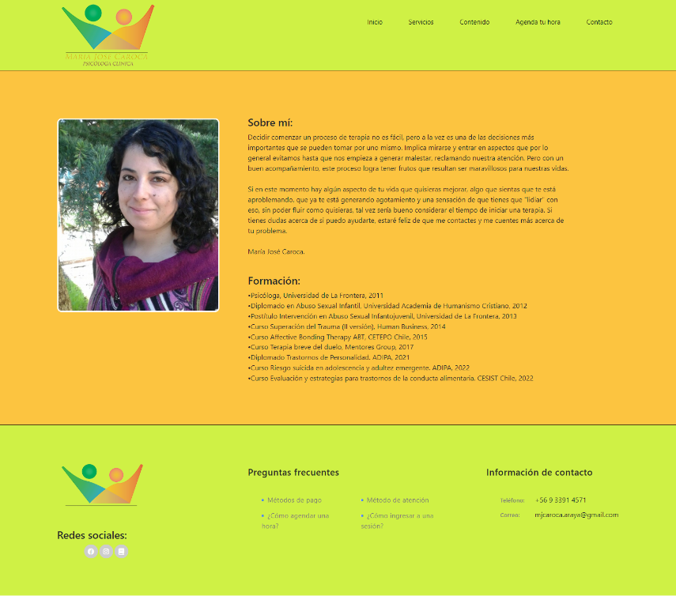

## Vista Servicios

La vista **servicios** presenta información respecto a las terapias realizadas por la psicóloga, además de las enfermedades tratadas en las cuales se especializa.

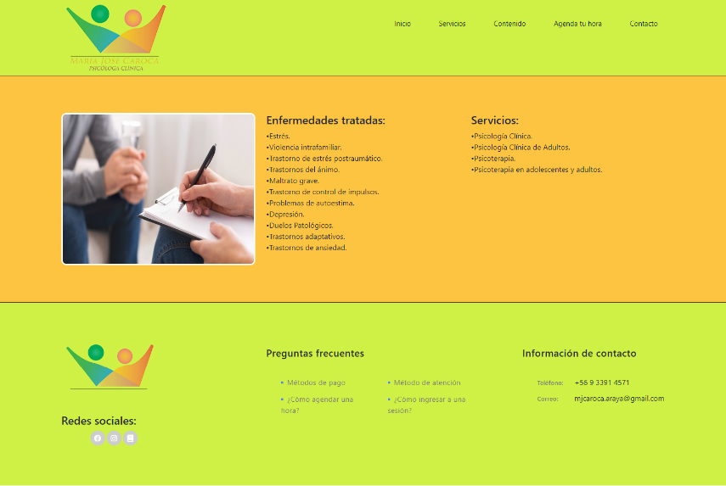

## Vista Agenda tu hora

La vista **agenda tu hora** presenta un formulario en donde los usuarios pueden registrar sus datos para tomar una hora de atención con la psicóloga, además presenta el acceso a la vista **Lista de espera**.

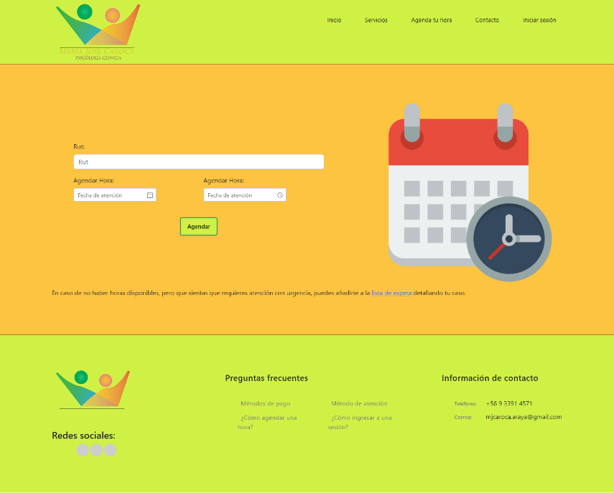

## Vista Lista de espera

La vista **lista de espera** es una vista a la que se puede acceder a través de la vista **agenda tu hora** y esta presenta un formulario en el que el usuario pueda ingresar sus datos en caso de que la agenda de la psicóloga en esos momentos se encuentre completamente ocupada.

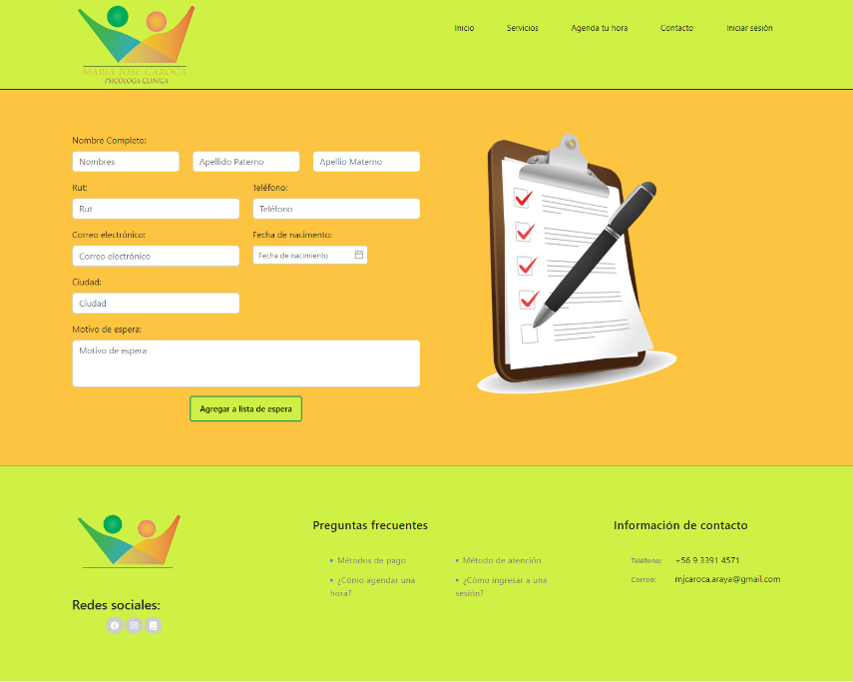

## Vista Contacto

Esta vista presenta varios métodos de contacto que posee la profesional, ya sea correo electrónico, número de teléfono o contacto vía *WhatsApp*. De igual manera, se puede rellenar un formulario, el cual envía un correo electrónico con el nombre y el texto ingresado al correo de la profesional desde el gestor de escritorio del usuario. Finalmente, en esta vista se presenta la opción para realizar la suscripción vía correo electrónico al boletín informativo de la psicóloga.

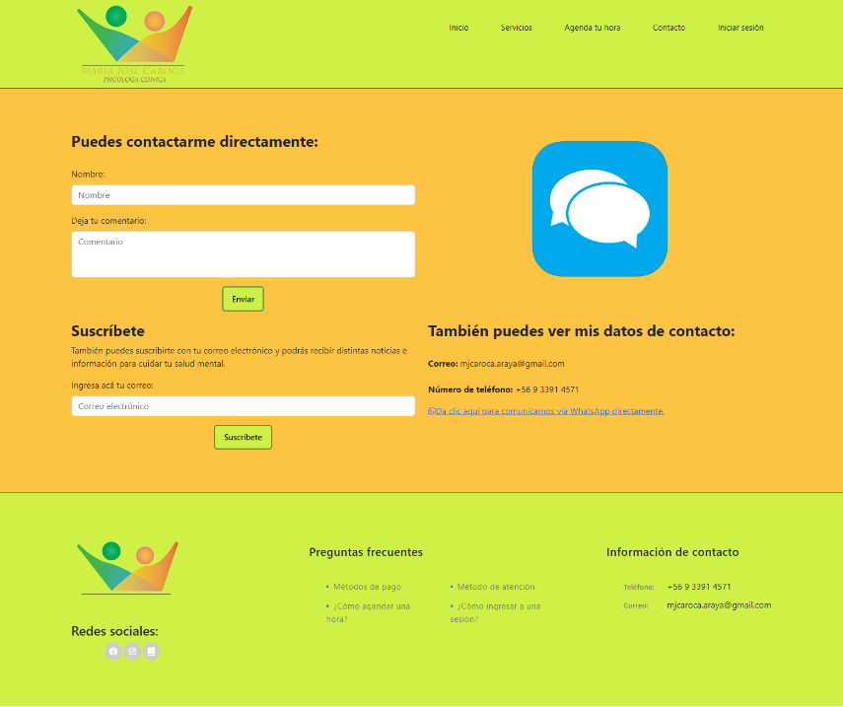

## Vista Iniciar sesión

Esta vista es la que permite a los distintos usuarios iniciar sesión en SIAP. De esta vista derivan otras vistas, como puede ser la de **Registrarme** y la de **Recuperar contraseña**.

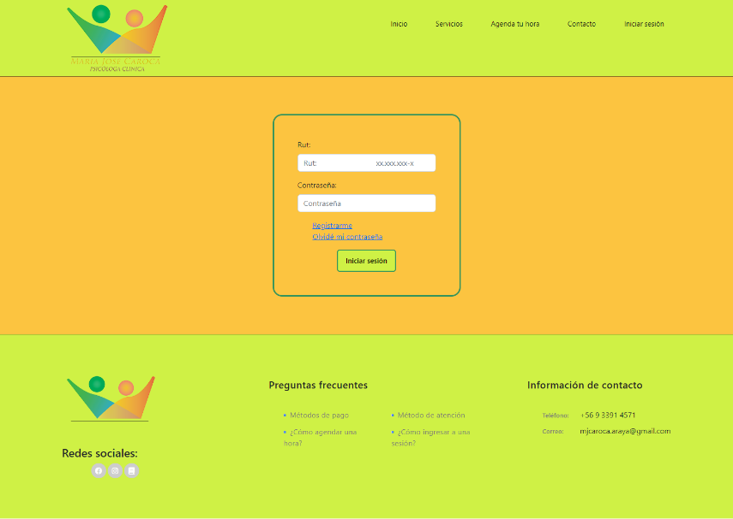

## Vista Registrarme

La vista **Registrarme** permite a los usuarios crear sus cuentas dentro de SIAP, con el fin de poder solicitar horas y mantener sus datos actualizados.

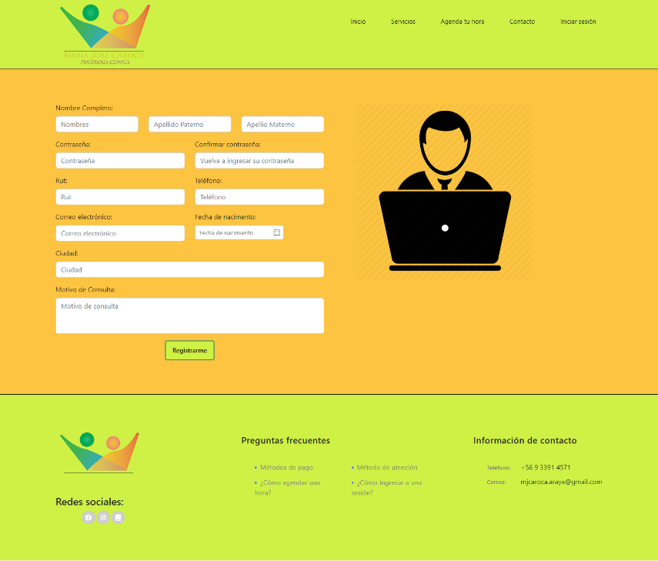

## Vista Recuperar contraseña

La vista **Recuperar contraseña** permite a los usuarios reestablecer la contraseña de su cuenta de SIAP en caso de que se les haya olvidado.

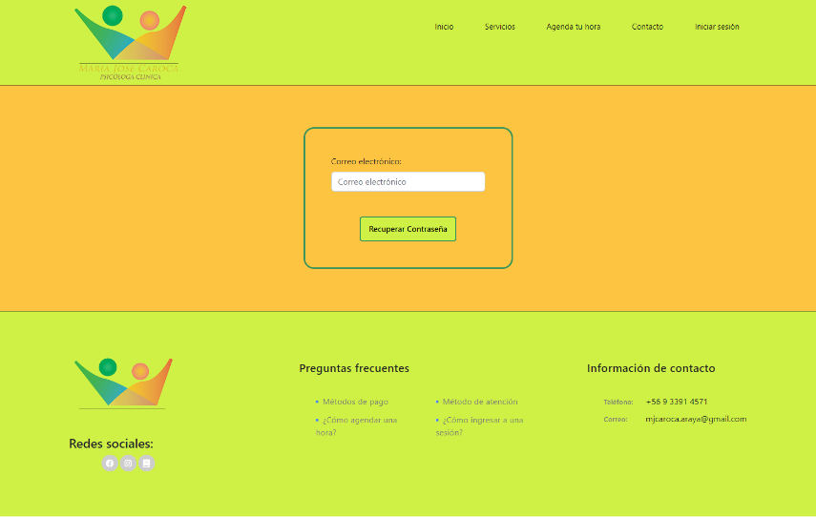

## Componente FOOTER

Entiéndase por FOOTER la parte inferior de los sitios web, estos suelen contener información relevante respecto al mismo, como así también links de interés, datos importantes y redes sociales. Dentro del FOOTER de SIAP se puede apreciar el logo institucional de la psicóloga, como así también sus redes sociales. Además de la información de contacto vía teléfono y correo electrónico. Por último, desde el FOOTER se puede acceder a las vistas de información de **Métodos de pago**, **Método de atención**, **¿Cómo agendar una hora?** y **¿Cómo ingresar a una sesión?**. Estas vistas serán descritas a continuación.



## Vista Métodos de pago

Esta vista presenta la información de los valores de la atención y las formas de pago que se están manejando actualmente por parte de la profesional.

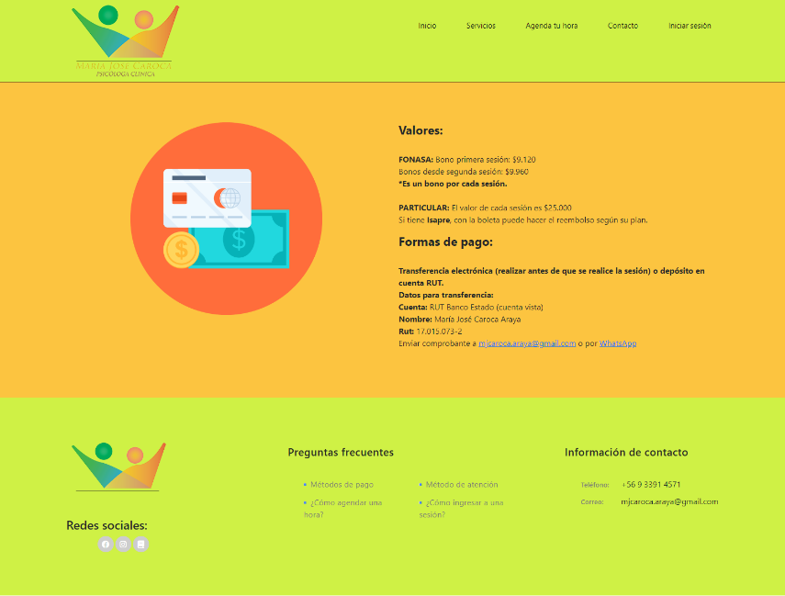

## Vista Método de atención

En esta vista se puede encontrar del método de atención que maneja la profesional.

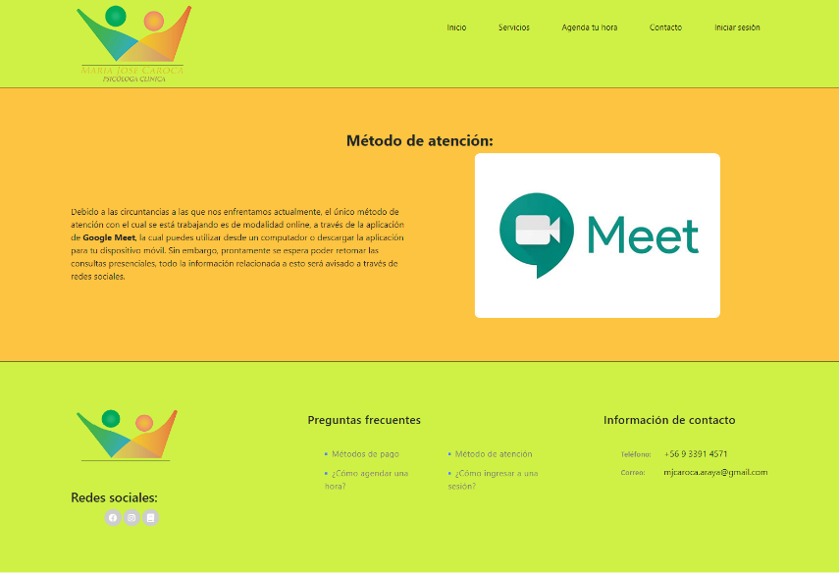

## Vista ¿Cómo agendar una hora?

En esta vista se presenta una guía paso a paso de como agendar una hora. Esto debido a que mucha gente que quiere iniciar una terapia se puede ver vista superada por la tecnología.

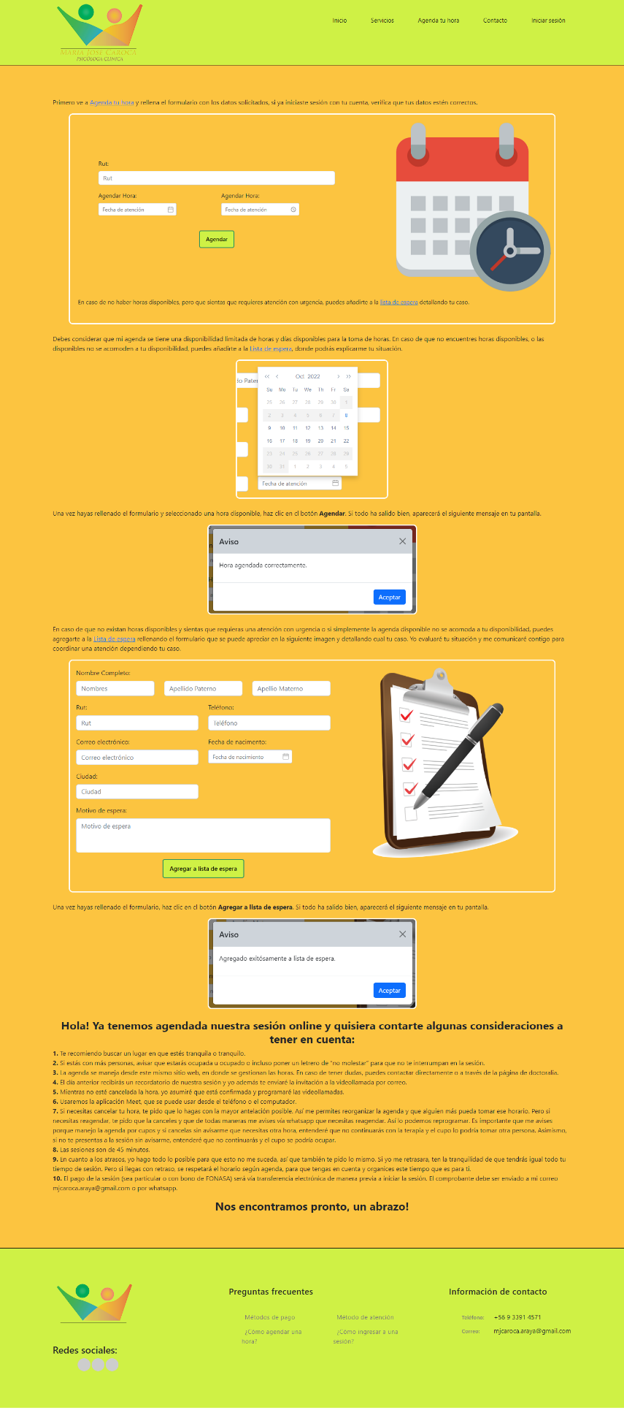

## Vista ¿Cómo ingresar a una sesión?

En esta vista se presenta una guía paso a paso de como ingresar a las sesiones realizadas en *Google Meet*. Por el mismo motivo que la vista anterior, mucha gente puede verse superada por la tecnología, es por esto por lo que se presentan estas informaciones.

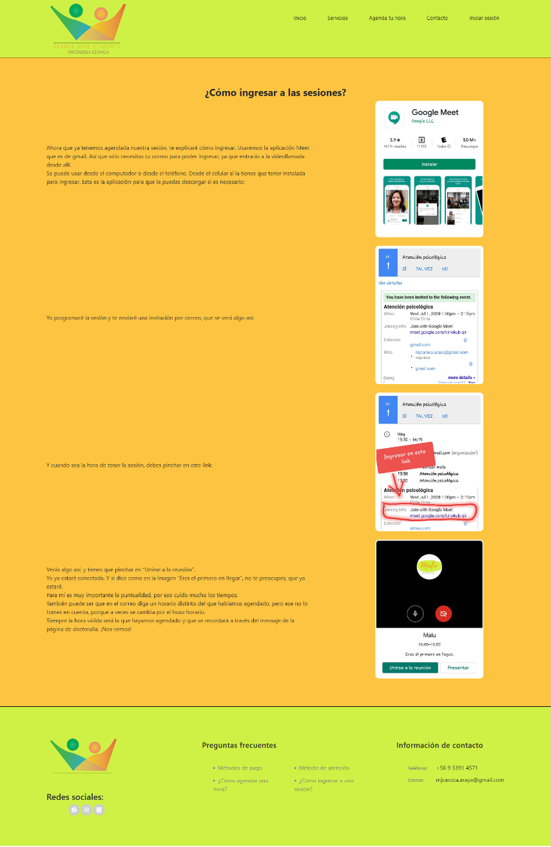

## Vista Perfil

Esta es la vista que podrán ver los usuarios luego de realizar acceso a SIAP con sus credenciales. Desde esta vista se pueden realizar las siguientes acciones relacionadas al usuario:

* Modificar sus datos personales registrados en su cuenta.
* Ver, editar o eliminar alguna hora de atención que se encuentre peendiente.
* Ver, editar o eliminar algún registro dentro de la fila de espera.
* Ver si poseen una suscripción vía correo electrónico al boletín de SIAP y eliminarla en caso de que lo deseen.

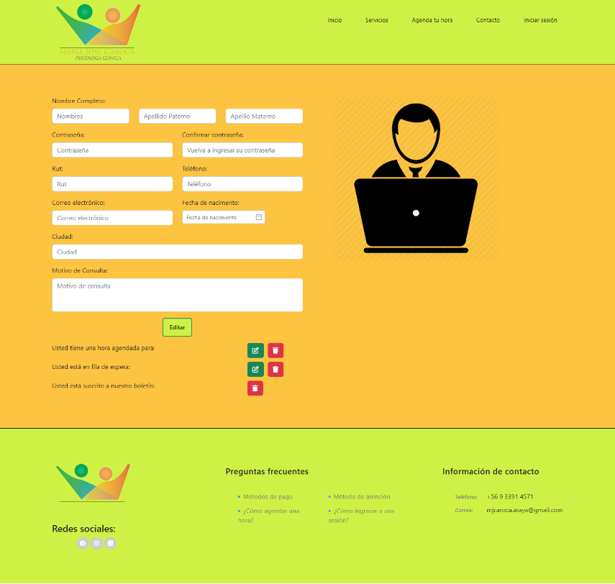

# Vista de administrador de sistema

SIAP es un sistema que permite el acceso de *Superusuarios* o administradores de sistema. Se sobre entiende que la psicóloga es el administrador, sin embargo, se debe considerar que existe la posibilidad de crear administradores de tipo *Secretario* que poseen permisos administrativos más restringidos. A continuación, se presentarán las vistas a las que se puede acceder siendo administrador de SIAP, con intención de entregar un control sobre algunos datos y la visualización de estos.

## Vista opciones de administrador

Esta vista fue creada con la intención de darle un sitio de control a los administradores de SIAP, se consideró el implementarlo a través de un *sidebar*, sin embargo, la profesional indicó que no lo quería así.

En esta vista podemos encontrar el acceso a **Reporte de Usuarios**, **Reporte de Suscriptores**, **Reporte de Agenda**, **Reporte de Administradores** y **Reporte de Listas de espera**. En los siguientes puntos se explicará la utilidad de cada una de estas vistas.

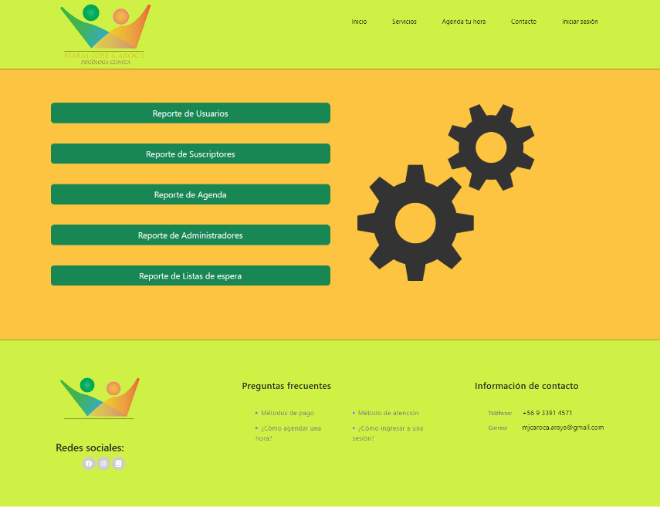

## Vista Reporte de Usuarios

En esta vista podemos encontrar una lista de los usuarios registrados dentro de SIAP, en donde, por cada uno, tendremos la opción de editar dicho usuario o eliminarlo, dependiendo las necesidades. Finalmente, se puede apreciar que, desde este apartado, se pueden agregar nuevos usuarios a la base de datos de SIAP.

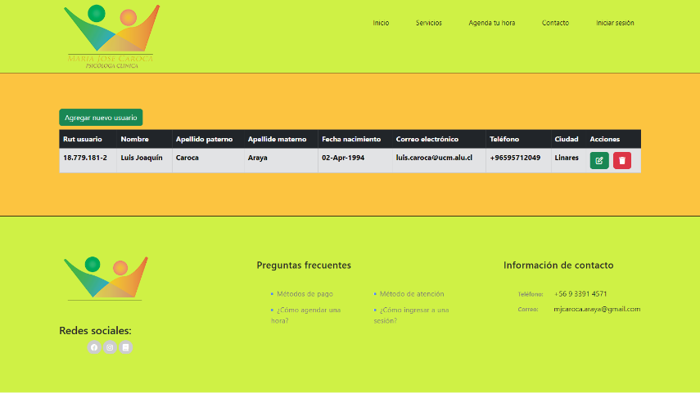

## Vista Reporte de Suscriptores

En esta vista podemos encontrar una lista de los correos electrónicos que se hayan suscrito al boletín de SIAP. Además, el administrador puede hacer envío de información desde esta vista a todos los suscriptores vía correo electrónico.

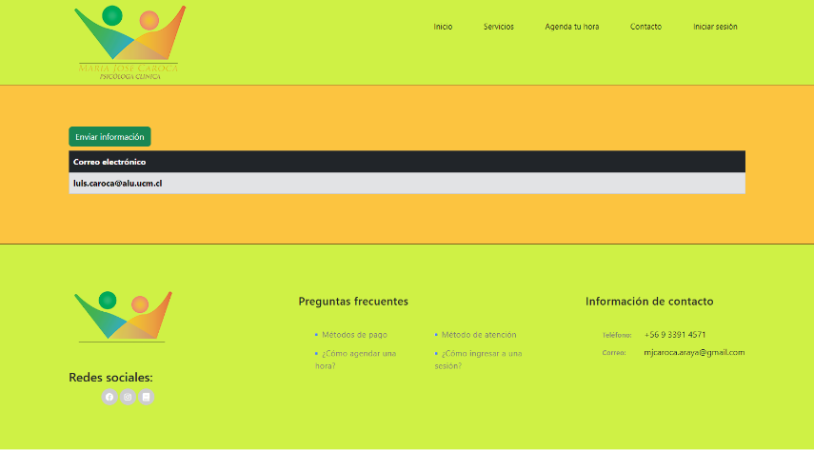

## Vista Reporte de Agenda

En esta vista se pueden visualizar todos los registros que están hechos a la agenda de atención. Podemos ver el RUT del administrador asociado, se sobreentiende que el único administrador que posee SIAP que permite atenciones es la propia psicóloga, el RUT del usuario asociado a dicha hora, la fecha y la hora de la sesión, la disponibilidad de la agenda y acciones relacionadas a dicha hora de atención, en donde se puede apreciar una opción de editar y una opción de eliminar esta misma.

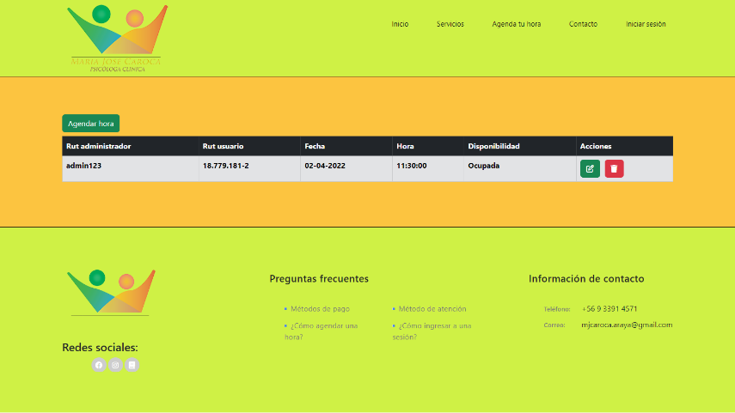

## Vista Reportes de Administradores

Esta vista presenta un listado de los administradores que tienen dicho rol dentro de SIAP. En esta vista podemos ver los datos del administrador, y su tipo. A futuro los roles serán **Psicóloga** y **Secretario/a**, con este último con menores permisos dentro de SIAP. Además, podemos editar o eliminar a un administrador en específico. Finalmente se puede realizar el registro de un nuevo administrador para SIAP.

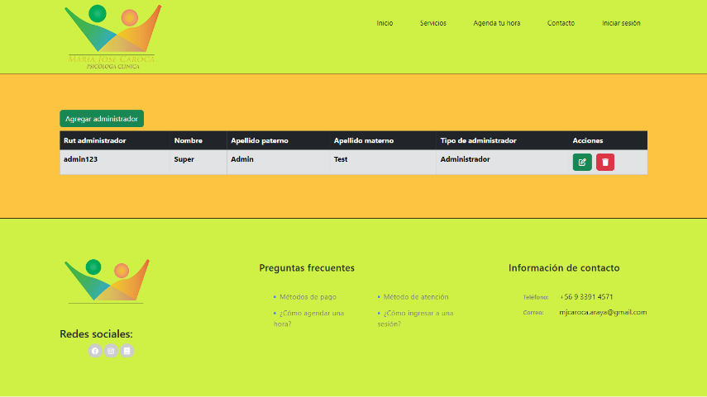

## Vista Reportes de Listas de espera

En esta vista se presenta el listado de usuarios que están registradas dentro de la lista de espera de SIAP esperando una atención. Se presentan los datos del usuario y acciones como editar y eliminar. Estas acciones pueden ser utilizadas para agendar una sesión al usuario o para eliminar su registro, en caso de que se haya hecho la atención por otro medio.

